Консультация для педагогов по теме:

# «Влияние устного народного творчества на развитие речи детей»

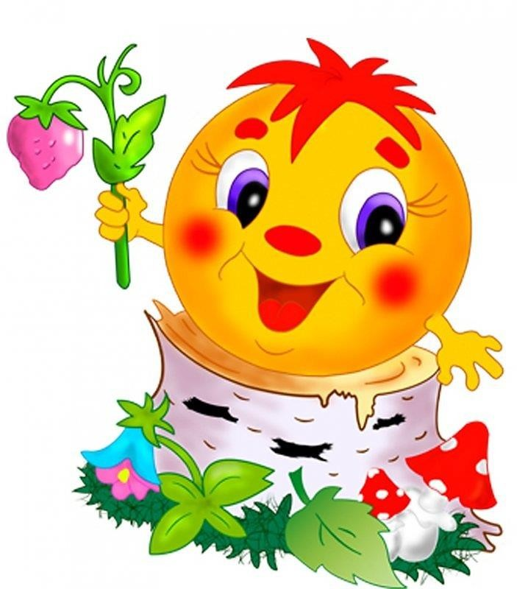

Выполнила: ст.воспитатель – Томилова М.А.

Устное народное творчество служит могучим, действенным средством умственного, нравственного и эстетического воспитания детей, оно оказывает огромное влияние на развитие и обогащения речи ребенка.

Знакомство ребенка с художественной литературой начинается с миниатюр народного творчества – потешек, песен, сказок. Глубокая человечность, предельно точная моральная направленность, юмор, образность языка – особенности этих фольклорных произведений.

Ни в каких других произведениях, кроме народных, не найти такого идеального сочетания труднопроизносимых звуков, такого продуманного по звучанию расположения слов (скороговорки, потешки). Народные сказки дают образцы ритмичной речи, знакомят с красочностью и образностью родного языка.

Малыши легко и быстро запоминают такие образы, как петушок – золотой гребешок, козлятушки – ребятушки, коза – дереза. Повторение песенок действующих лиц народных сказок, имен героев закрепляют эти образные слова в сознании детей, и они начинают их использовать в своих играх.

Запоминание устного народного творчества (стихов, сказок) оказывает большое влияние на развитие словаря детей, так как именно из них дети узнают об окружающем мире. Так, благодаря загадкам, дети узнают о предметах домашнего обихода (печь, веник, кадка, ведро, об орудиях труда (топор, пила, коса, небесных светилах (солнце, луна, звезды, явлениях природы (радуга, дождь, гром, град). Дети пополняют этими словами активный словарь. При этом не только слова запоминаются, но и усваивается смысл каждого слова. Дети учатся правильно подбирать нужные слова при высказывании. А этому помогают различные песенки, заклички, потешки.

В сказках, закличках используются такие средства выразительности как сравнения, эпитеты, образные слова. Дети легко запоминают их и используют в своей речи, например: «золотое солнышко»,

«земелюшка добра», «курочка – рябушечка», «светлые березы». Это закладывает основы дальнейшего развития поэтического слова.

Синонимические возможности русского языка исключительно велики. Ознакомление с синонимическим богатством русского языка открывает перед дошкольниками путь к совершенствованию речи, особенно в самостоятельной деятельности.

При ознакомлении с устным народным творчеством ребенок чувствует многообразие значений слова, многообразие оттенков значений. В дальнейшем ребенок будет выбирать наиболее удачное слово или словосочетание для точного и яркого выражения своей мысли.

Большую роль устное народное творчество играет в развитии звуковой культуры речи, так как учит детей правильно четко и отчетливо произносить звуки и слова, переносить эти навыки в обычную разговорную речь. Этому способствуют чистоговорки, скороговорки. Заучивание стихов, потешек, считалок совершенствует речевой слух, вырабатывается правильное речевое дыхание.

Песенки, считалки, дразнилки оказывают влияние на грамматический строй речи: правильное упоминание детьми падежных форм, использование в речи различных форм: глаголов, предлогов, местоимений.

Устное народное творчество оказывает влияние на формирование связной речи. Дети учатся самостоятельно придумывать сказки, стихотворения, используя различные виды предложений, последовательно излагать свои мысли при рассказывании, в беседе со взрослыми и сверстниками.

Таким образом, устное народное творчество влияет на все стороны развития речи и оказывает влияние на развитие ребенка в целом.

# «Виды устного народного творчества, способствующие развитию речи детей дошкольного возраста».

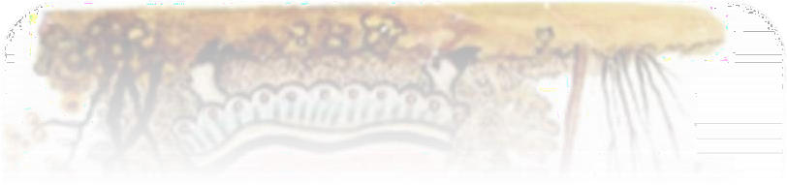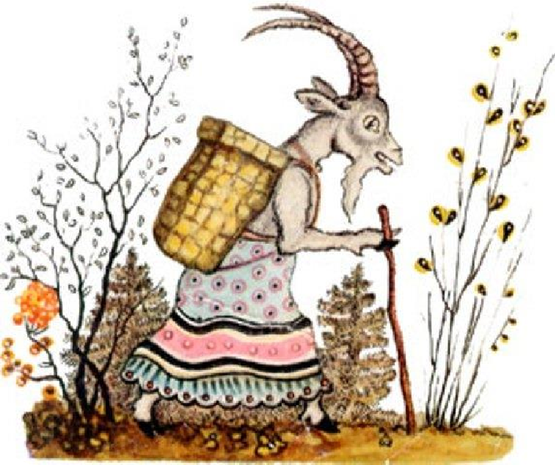

**Виды устного народного творчества, способствующие развитию речи детей дошкольного возраста.**

В детском фольклоре необходимо различать произведения взрослых для детей, произведения взрослых, ставшие со временем детскими, и детское творчество в собственном смысле этого слова.

Детский фольклор русского народа необычайно богат и разнообразен. Он представлен героическим эпосом, сказками, многочисленными произведениями малых жанров.

Знакомство с лучшими образцами устного народного творчества должно осуществляться как можно раньше. Оно начинается с песенок, потешек, пестушек.

***Колыбельные песни*** успокаивают, настраивают ребенка на отдых; ласковые, нежные, негромкие. В народе их называют байками. Это название произошло от глагола «баять, баить» - говорить. Старинное значение этого слова –

«шептать, заговаривать». Такое название колыбельные песни получили не случайно: самые древние из них имеют прямое отношение к заговорной песне. Со временем эти песни утратили обрядовый характер, а их сюжеты избрали своим «героем» кота, так как считалось, что мирное мурлыкание кота приносит сон и покой ребенку.

***Пестушки*–** небольшие песенки к первым играм ребенка с пальцами, ручками, ножками, сопровождающие первые детские сознательные движения («Идет коза рогатая…» и т.д.) Согласно правилам народной педагогики, для того, чтобы воспитать физически здорового, жизнерадостного и любознательного человека, в ребенке необходимо поддерживать в часы бодрствования радостные эмоции. Благодаря простоте и мелодичности звучания пестушек дети, играя, легко запоминают их, приобретая вкус к образному, меткому слову, приучаясь пользоваться им в своей речи. Некоторые пестушки, усложняясь, развивая игровое начало, переходят в жанр потешек.

***Потешки****.* Их главное назначение – подготовить ребенка к познанию окружающего мира в процессе игры. Их начинают применять на втором году жизни ребенка, когда у него уже имеется первичный словарь. В большинстве случаев потешки связаны с движениями, пляской и отличаются бодрым и жизнерадостным ритмом. Роль потешек - в том, что они учат воспринимать коротенький сюжет, воплощенный в художественном слове, и это является как бы подготовительным этапом для восприятия в дальнейшем сказки. Кроме того, потешки развивают детскую фантазию, пробуждают интерес к новым словообразованиям.

Сменяют потешки, ***прибаутки.*** Это рифмованные выражения, чаще всего шуточного содержания, употребляющиеся для украшения речи, для того, чтобы развеселить, потешить, рассмешить себя и своих собеседников. Своим содержание они напоминают маленькие сказочки в стихах. Как правило, в прибаутке дана картина какого-либо яркого события, стремительного действия. Это отвечает деятельностной натуре ребенка, его активному восприятию действительности.

***Небылицы*** – особый вид песен с шутливым текстом, в котором намеренно смещаются реальные связи и отношения. Основаны они на неправдоподобии, вымысле. Однако тем самым они помогают ребенку утвердить в своем мышлении подлинные взаимосвязи живой деятельности, укрепляют в нем чувство реальности. Юмор становится педагогикой.

***Дразнилки*** – форма проявления детской сатиры и юмора. Дразнилки — вид творчества, почти всецело развитый детьми. Нельзя сказать, чтобы у него не было своего «предка» в творчестве взрослых. Раздоры, столкновения, вражда, кулачные бои, настоящие драки, когда один «конец» деревни шел на другой, были постоянным явлением старого быта. Взрослые давали друг другу прозвища, клички, отмечавшие мнимые и действительные недостатки.

В каждой дразнилке – заряд исключительной эмоциональной силы. Часто дразнилки осуждают ябедничество, обжорство, лень и воровство. Однако в самой детской среде обычай дразнить вызывал протест – о любителях подразнить говорили: «Дразнило – собачье рыло».

***Скороговорки*** учат четко, быстро и правильно говорить, но в тоже время остаются простой игрой. Этим они и привлекают детей. Скороговорки сочетают однокоренные или созвучные слова: На дворе — трава, на траве — дрова; Сшит колпак не по-колпаковски, надо его переколпаковать и перевыколпаковать. Трудно решить, кто творец этих скороговорок — дети или взрослые. Некоторые из них вряд ли созданы детьми.

Удивительно поэтичны ***русские загадки***, просто и красочно повествующие о конкретных явлениях природы, о животных и птицах, хозяйстве и быте. В них - богатая выдумка, остроумие, поэзия, образный строй живой разговорной речи. Загадки – полезное упражнение для ума. Загадка вводит ребенка в размышления о связях между явлениями и предметами и об особенностях каждого из них, помогает ему открывать для себя поэзию окружающего мира. Чем смелее выдумка, тем труднее загадка для отгадывания. Невероятность придает образам загадки ясно осознаваемое противоречие реальности, а отгадка вносит порядок в путаницу: все становится на свои места в согласии с действительными качествами загадываемого предмета.

***Пословицы и поговорки*** представляют собой лаконичные, выразительные народные толкования, итог долгих наблюдений, воплощение житейской мудрости. Пословица – краткое, поэтически образное, ритмически организованное произведение народного творчества, обобщающее исторический социально-бытовой опыт, ярко и углубленно характеризующее разные стороны жизни и деятельности человека, а также явления окружающего мира. Пословица – это общее суждение, выраженное в форме грамматически законченного предложения, которое имеет переносное значение, содержит мораль, выработанную многими поколениями. Поговорка – краткое, образное изречение (или сравнение) для которого характерна незавершенность высказывания. В отличие от пословицы поговорка лишена обобщенного поучительного смысла и ограничивается образным, нередко иносказательным определением какого-либо явления. Пословицы и поговорки, обращенные к детям, могут открыть им некоторые правила поведения, моральные нормы. Краткое изречение, полное мудрости и юмора, запоминается детьми и воздействует на них значительно сильнее, чем любые нравоучения и уговоры.

***Русские народные подвижные игры*** имеют многовековую историю, они сохранились и дошли до наших дней из глубокой старины, передавались из поколения в поколение, вбирая в себя лучшие национальные традиции. Во всех народных играх проявляется характерная для русского человека любовь к веселью, удальству, чести, соревновательный задор, желание обладать силой, ловкостью, выносливостью, быстротой и красотой движений, а также смекалка, выдержка, находчивость, выдумка и сила воли.

***Считалка*** тесно связана с народной игрой. Задача считалки в том, чтобы помочь подготовить и организовать игру, разделить роли, установить очередь для начала игры. Считалка — рифмованный стишок, состоящий по большей части из придуманных слов и созвучий с подчеркнуто строгим соблюдением ритма.

***Хороводы.*** Издавна были любимым развлечением молодежи на Руси. Водить хороводы начинали весной, когда становилось тепло, и земля покрывалась первой травой. В хороводе сплелись воедино танец, игра, пение. В хороводных песнях ярко раскрываются нравственные и эстетические идеалы молодежи – наших предков (молодец ищет «приветливую невесту», «и пряху, и ткаху, и в дом домовницу»).

***Русская народная песня*** предлагает ребенку обширный круг поэтических ассоциаций. Белая береза, шумящая на ветру, разлившаяся весенняя вода, белая лебедушка… Все эти образы становятся основой поэтического взгляда на мир, проникнутого любовью к родной природе, родной речи, Родине.

***Сказки*.** Трудно себе представить мир ребенка без сказок: «детство» и

«сказка» - понятия неотделимые… Сказка – это особая фольклорная форма, основанная на парадоксальном соединении реального и фантастического. Она издавна составляет элемент народной педагогики. В сказочном эпосе различают следующие жанровые разновидности: сказки о животных, сказки на бытовые темы, волшебные сказки.

Все сказки утверждают ребенка в правильных отношениях к миру. В каждой сказке содержится мораль, необходимая ребенку: он должен определять свое место в жизни, усваивать морально – этические нормы поведения в обществе. Сюжет сказок разворачивается стремительно, а счастливый конец сказки соответствует жизнерадостному мироощущению ребенка. Немаловажная особенность сказок заключается в том, что их герои всегда, при любых обстоятельствах остаются верны своим характерам. Таким образом, в сказке заключена та необходимая простота человеческих отношений, которая должна быть освоена ребенком прежде, чем он научится понимать сложность иных дел и поступков

Но кроме этого дошкольников необходимо знакомить и с творчеством других народов (сказками, песенками, пословицами, играми и т.д.). В фольклорных произведениях должны найти отражение как специфические черты национального искусства, так и общие с творчеством других народов. Для этого необходимо подбирать сказки, пословицы, поговорки, наиболее ярко отражающие особенности содержания (быта, обычаев, нравственных принципов, традиций) и формы (композиция, выразительные средства и др.) Таким образом, дети будут приобщаться к культуре не только своего народа, а также к культуре других народностей.

Очень рано дети обучаются на улице у своих сверстников разным ***закличкам*** (от слова закликать — «звать, просить, приглашать, обращаться»). Это обращения к солнцу, радуге, дождю, птицам.

От взрослых в детский быт перешли и устные *приговорки.* Это короткие, обычно стихотворные обращения к животным и птицам, божьей коровке, пчелам; к мышке с просьбой заменить старый, выпавший зуб новым, крепким; к ястребу, чтобы не кружил над домом, не высматривал цыплят. Это и вопрос кукушке: «Сколько мне жить?» Кукушка кукует, а дети считают.

Не менее древни, чем календарный детский фольклор**, *игровые припевы и игровые приговоры.*** Ими или начинают игру, или связывают части игрового действия. Они могут выполнять и роль концовок в игре. Игровые приговоры могут также содержать «условия» игры, определять последствия при нарушении этих условий.